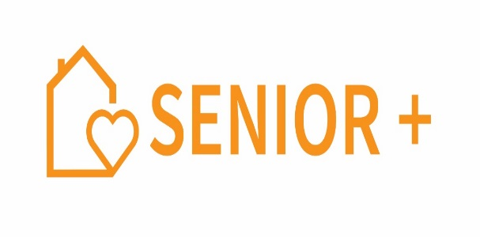

Załącznik nr 3 do Regulaminu DDS+

Oświadczenie o zapoznaniu się z Regulaminem DDS+ w Panoszowie

Ja, niżej podpisana/y (imię i nazwisko) ………………………………………………………………, zamieszkała/y w………………........, ul. ……………………………………………………………………..,
oświadczam, że zapoznałam/em się z Regulaminem DDS+ i zobowiązuję się do przestrzegania jego postanowień.
Jestem świadoma/y, że naruszenie przeze mnie postanowień Regulaminu, w tym szczególnie zawartych w § 4, może spowodować zakończenie mojego uczestnictwa w DDS+.

……………………………………………………….
(data i czytelny podpis osoby składającej oświadczenie)

…………………………………………
(data i czytelny podpis osoby przyjmującej oświadczenie)

